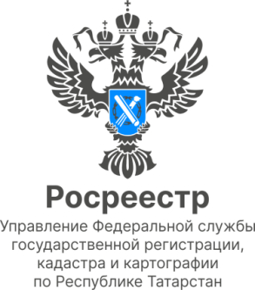

Анонс
23.06.2022

Росреестр Татарстана проведет прямой эфир в «ВКонтакте» по вопросам электронной регистрации недвижимости

Онлайн трансляция состоится 24 июня в 13.00.
Эксперт Росреестра Татарстана расскажет:
- какие электронные услуги Росреестра доступны гражданам, предпринимателям и юридическим лицам;
- как ими воспользоваться и в чем их преимущества;
- особенности подачи документов в электронном виде и т.д.
Свои вопросы вы можете уже сейчас прислать к нам в мессенджер на официальной страничке Росреестра Татарстана в «ВК» - https://vk.com/rosreestr16.
Эксперт Росреестра Татарстана - Эльмира Хасьянова. Проведет прямой эфир - вице-президент Гильдии риелторов РТ Руслан Садреев.

Контакты для СМИ
Пресс-служба Росреестра Татарстана
255-25-80 – Галиуллина Галина
https://rosreestr.tatarstan.ru
https://vk.com/rosreestr16 https://t.me/rosreestr_tatarstan

